KOCHANE DZIECI TO JUŻ OSTANIE ZADANIA Z TERAPII PEDAGOGICZNEJ DZIĘKUJĘ WAM ZA WSPÓŁPRACĘ W TYM TRUDNYM CZASIE.
ZADANIE 1
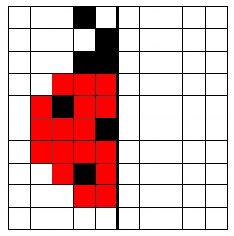

ZADANIE 2
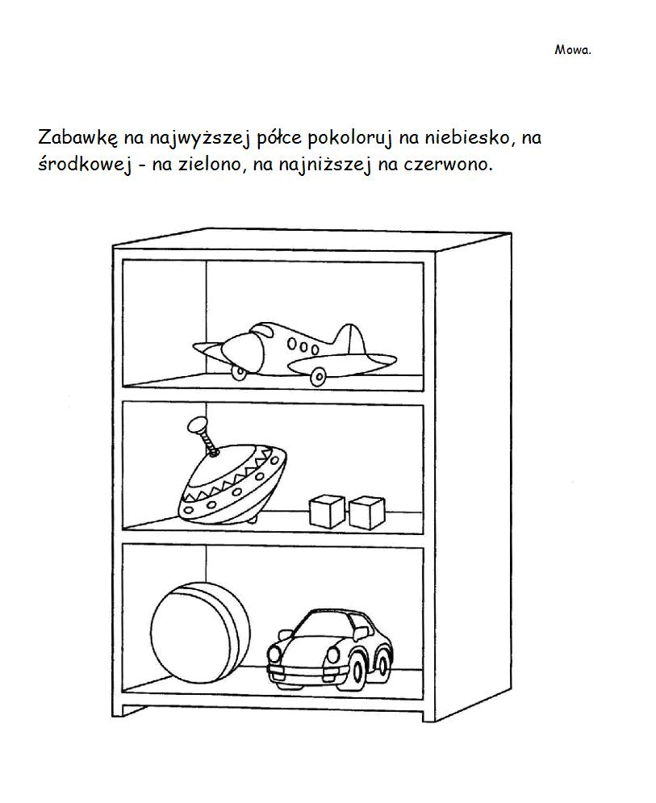

ZADANIE 3
W ramkach narysuj tyle kresek ile sylab ma wyraz.
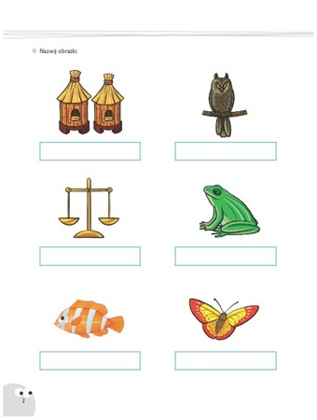

ZADANIE 4
